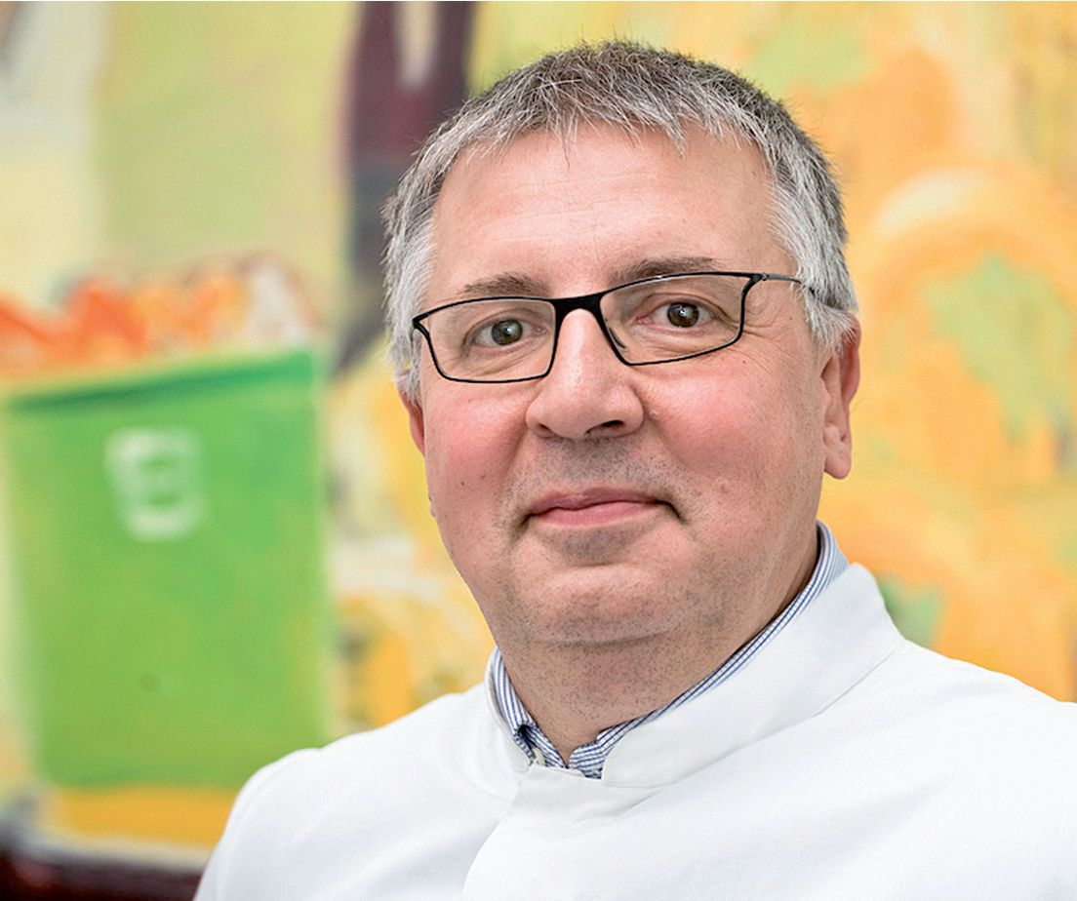

Profesor Friedrich Köhler jest cenionym na świecie specjalistą w dziedzinie telemedycyny kardiologicznej, monitoringu oraz teleopieki nad osobami z problemami sercowo-naczyniowymi. Doświadczenie w zakresie medycyny wewnętrznej, kardiologii i kardiologii pediatrycznej Profesor Köhler zdobył w czołowej jednostce Charité Uniwersytetu Medycznego w Berlinie, gdzie obecnie kieruje Centrum Telemedycyny Sercowo-naczyniowej.
Profesor Köhler jest autorem kilkudziesięciu publikacji w prestiżowych czasopismach naukowych oraz laureatem nagród w dziedzinie wdrożenia i propagacji rozwiązań telemedycznych (m.in. nagrody T-Mobile w zakresie innowacji i nagrody im. Karla Storza Niemieckiego Towarzystwa Telemedycznego). Wielokrotnie kierował także projektami badawczo-rozwojowymi, dotyczącymi teleopieki oraz zastosowania nowych technologii w telemedycynie (m.in. projekty FONTANE, MAS, NexGen). Profesor Köhler jest członkiem Europejskiego Towarzystwa Kardiologicznego.
Dzięki wykładowi popularyzacyjnemu Profesora Köhlera środowiska naukowe, lekarskie oraz mieszkańcy Wrocławia zostaną zapoznani z najnowszymi technologiami telemedycznymi w odniesieniu do chorób układu sercowo-naczyniowego. W szerszej perspektywie, wsparcie eksperckie ze strony tego znamienitego badacza i klinicysty ułatwi opracowanie strategii prowadzenia badań w zakresie telemedycyny, a w przyszłości – stworzenie wydajnych struktur opieki telemedycznej dla Wrocławia i okolic.

